א.ת גוש עציון (מגדל עוז)

מטרת האתר:
- שיפור הכיסוי בכביש 3157 ציר אפרת – צומת עמוס
- שיפור הכיסוי בדרום אזור התעשייה גוש עציון.
- שיפור הכיסוי מגדל עוז

נקודות ציון |  | גובה תורן נדרש | אמצעים צבאיים נדרשים ע"ג התורן
Y | X | גובה תורן נדרש | אמצעים צבאיים נדרשים ע"ג התורן
616813 | 214750 | 42 | פירוט האמצעים ימסרו למציעים בעלי הרישיונות כמפורט בסעיף 6.2 למסמכי המכרז.


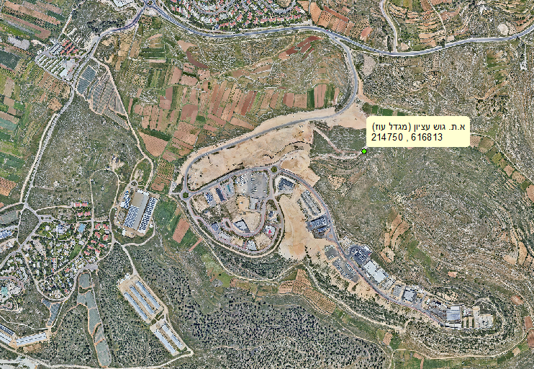
אילוסטרציה
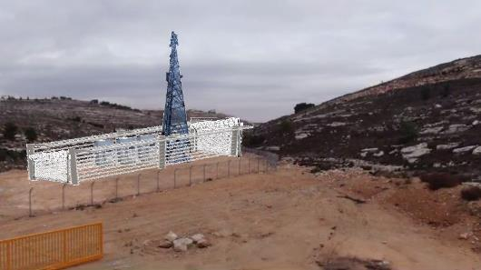
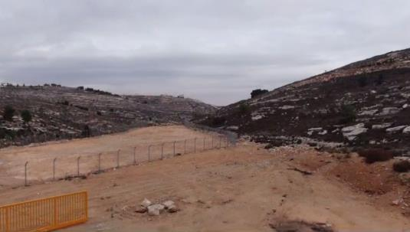

איבי הנחל

מטרת האתר:
- שיפור הכיסוי בכביש 3698
- שיפור הכיסוי ביישובים מעלה עמוס ואיבי הנחל

נקודות ציון |  | גובה תורן נדרש | אמצעים צבאיים נדרשים ע"ג התורן
Y | X | גובה תורן נדרש | אמצעים צבאיים נדרשים ע"ג התורן
612704 | 221203 | 54 | פירוט האמצעים ימסרו למציעים בעלי הרישיונות כמפורט בסעיף 6.2 למסמכי המכרז.

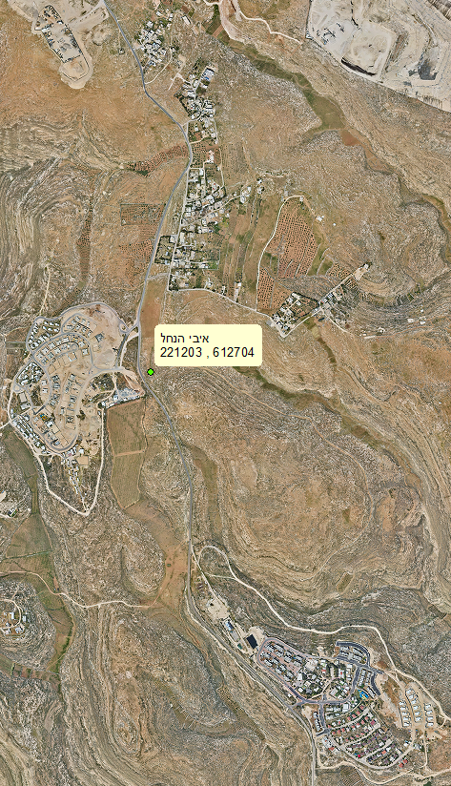
אילוסטרציה
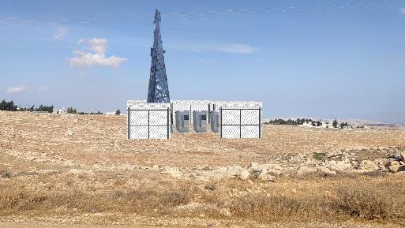
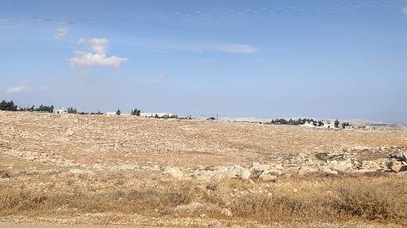

חוות שלישה – כביש אלון

מטרת האתר:
- שיפור הכיסוי על כביש 458 בין צומת גדעון לכוכב השחר

נקודות ציון |  | גובה תורן נדרש | אמצעים צבאיים נדרשים ע"ג התורן
Y | X | גובה תורן נדרש | אמצעים צבאיים נדרשים ע"ג התורן
656138 | 231862 | 36 | פירוט האמצעים ימסרו למציעים בעלי הרישיונות כמפורט בסעיף 6.2 למסמכי המכרז.

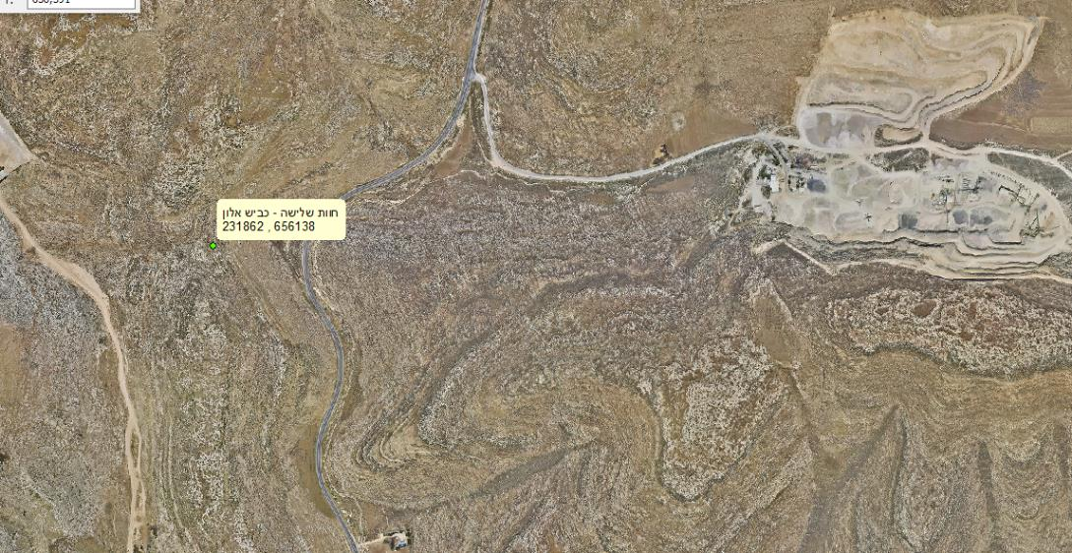
אילוסטרציה
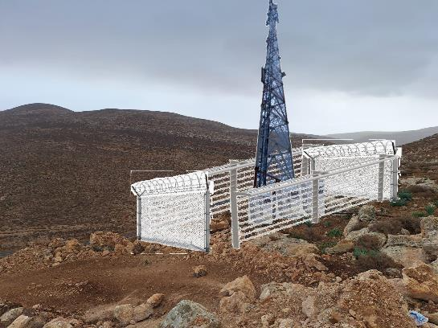
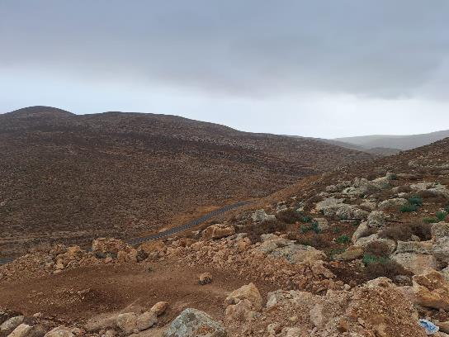

בית חורון מערב
מטרת האתר:
- שיפור הכיסוי במערב היישוב בית חורון
- שיפור הכיסוי בכביש 443 בעיקולי הכביש מערבית לבית חורון (פלאפון ו-PHI).
הערה: כניסה לאתר דורשת תיאום עם מג"ב.

נקודות ציון |  | גובה תורן נדרש | אמצעים צבאיים נדרשים ע"ג התורן
Y | X | גובה תורן נדרש | אמצעים צבאיים נדרשים ע"ג התורן
643106 | 211571 | 54 | פירוט האמצעים ימסרו למציעים בעלי הרישיונות כמפורט בסעיף 6.2 למסמכי המכרז.

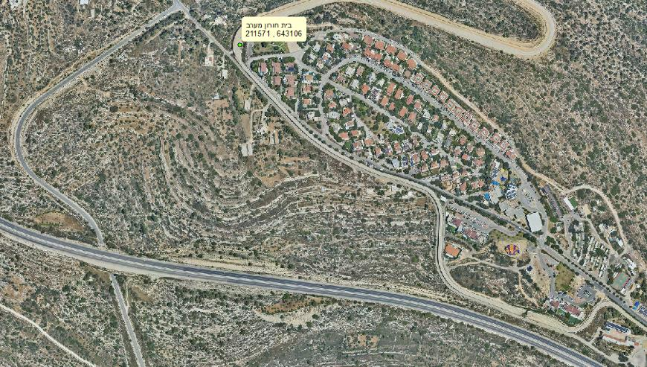
אילוסטרציה
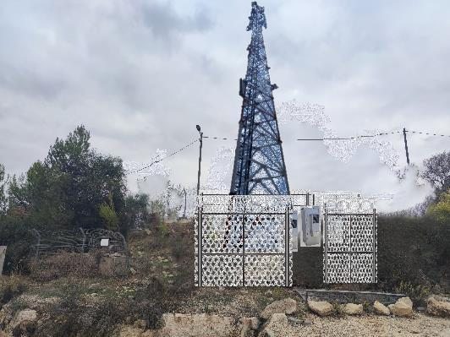
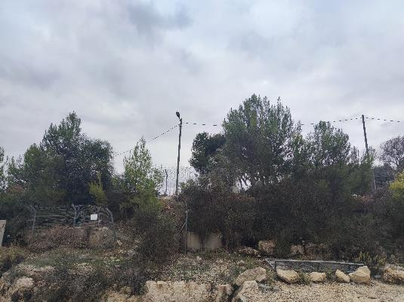
בת עין מזרח
מטרת האתר:
- שיפור הכיסוי על כביש 367 בין בת עין וגבעות.
- שיפור הכיסוי ביישוב בת עין.
- שיפור הכיסוי בצפון כפר עציון.

נקודות ציון |  | גובה תורן נדרש | אמצעים צבאיים נדרשים ע"ג התורן
Y | X | גובה תורן נדרש | אמצעים צבאיים נדרשים ע"ג התורן
618172 | 210655 | 48 | פירוט האמצעים ימסרו למציעים בעלי הרישיונות כמפורט בסעיף 6.2 למסמכי המכרז.

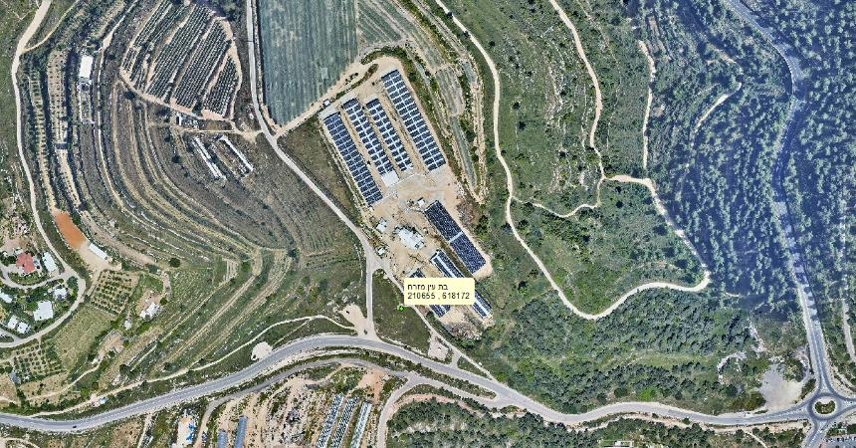
אילוסטרציה
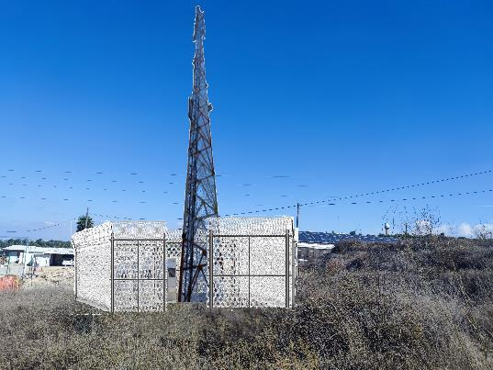
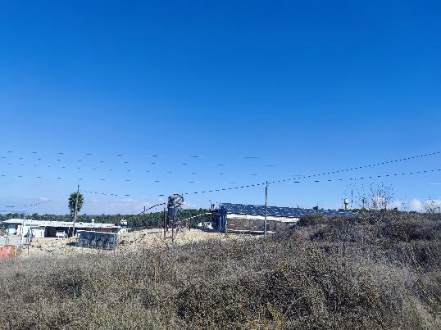
* המיקום הסופי שונה מעט מהמצולם

כפר אדומים
מטרת האתר:
- שיפור הכיסוי ביישובים כפר אדומים ונופי פרת.
- שיפור הכיסוי בדרום כביש אלון ובצומת המחבר לכביש 1.

נקודות ציון |  | גובה תורן נדרש | אמצעים צבאיים נדרשים ע"ג התורן
Y | X | גובה תורן נדרש | אמצעים צבאיים נדרשים ע"ג התורן
636174 | 232297 | 48 | פירוט האמצעים ימסרו למציעים בעלי הרישיונות כמפורט בסעיף 6.2 למסמכי המכרז.

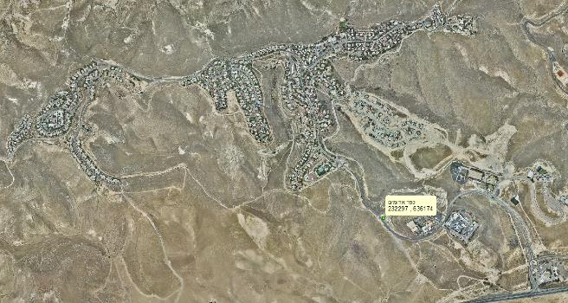
אילוסטרציה
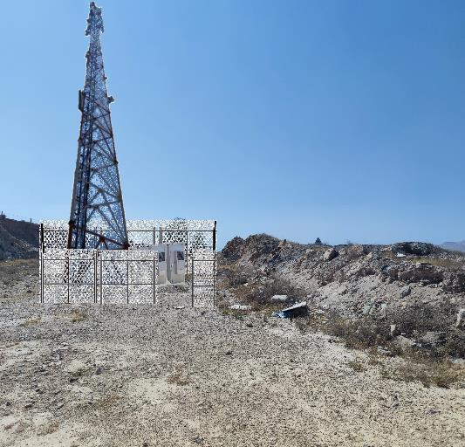
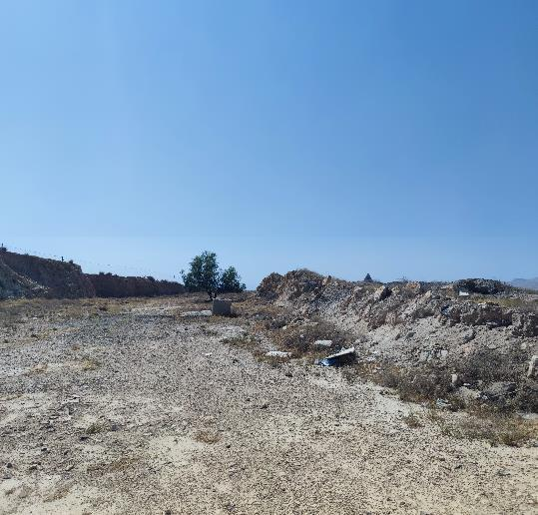

מוצב רנתיס
מטרת האתר:
- שיפור הכיסוי בכביש 465 באזור מעבר בית אריה.
- שיפור הכיסוי במחנה רנתיס ולאורך גדר ההפרדה בסביבתו.

נקודות ציון |  | גובה תורן נדרש | אמצעים צבאיים נדרשים ע"ג התורן
Y | X | גובה תורן נדרש | אמצעים צבאיים נדרשים ע"ג התורן
660908 | 200804 | 42 | פירוט האמצעים ימסרו למציעים בעלי הרישיונות כמפורט בסעיף 6.2 למסמכי המכרז.

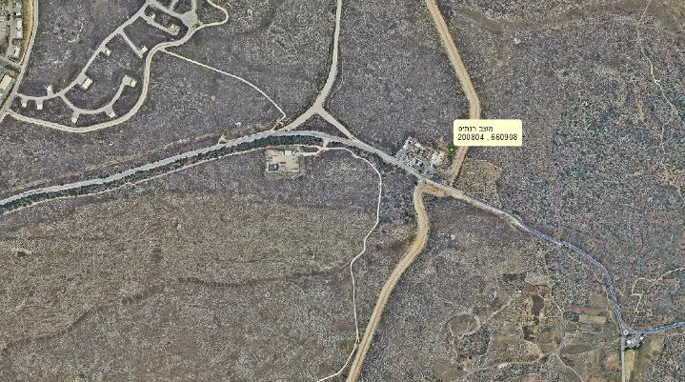
אילוסטרציה
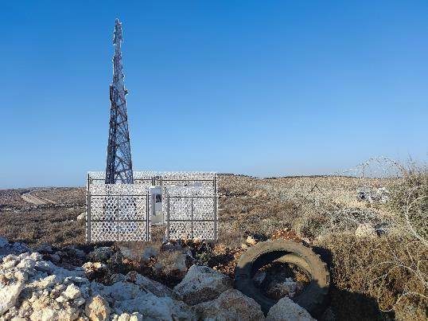
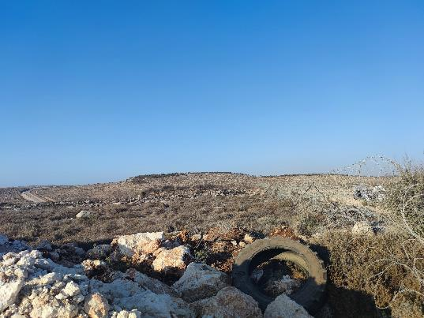

מצפה אביגיל
מטרת האתר:
- שיפור הכיסוי ביישוב מצפה אביגייל.
- שיפור הכיסוי בכביש 317 בציר סוסיא-מעון.

נקודות ציון |  | גובה תורן נדרש | אמצעים צבאיים נדרשים ע"ג התורן
Y | X | גובה תורן נדרש | אמצעים צבאיים נדרשים ע"ג התורן
590418 | 213237 | 42 | פירוט האמצעים ימסרו למציעים בעלי הרישיונות כמפורט בסעיף 6.2 למסמכי המכרז.

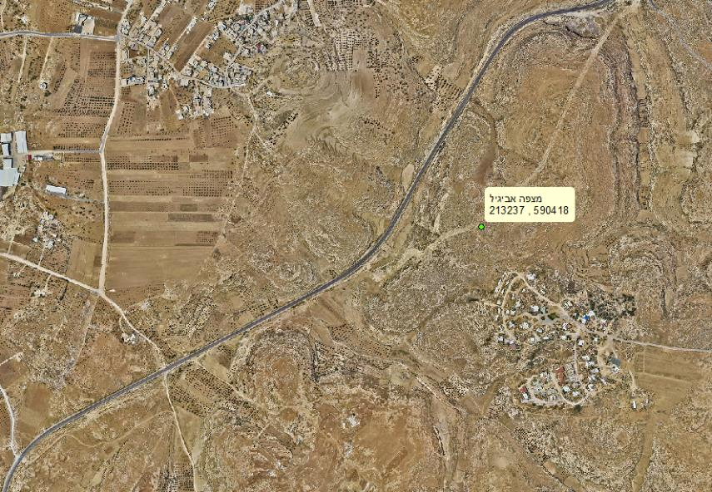
אילוסטרציה

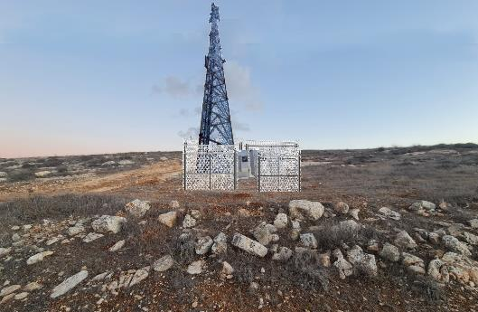
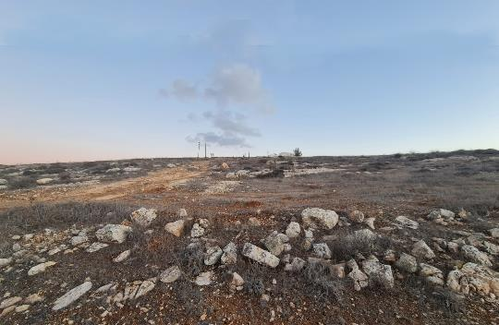

סנסנה
מטרת האתר:
- שיפור הכיסוי ביישוב סנסנה ובסביבתו.

נקודות ציון |  | גובה תורן נדרש | אמצעים צבאיים נדרשים ע"ג התורן
Y | X | גובה תורן נדרש | אמצעים צבאיים נדרשים ע"ג התורן
586104 | 190797 | 42 | פירוט האמצעים ימסרו למציעים בעלי הרישיונות כמפורט בסעיף 6.2 למסמכי המכרז.

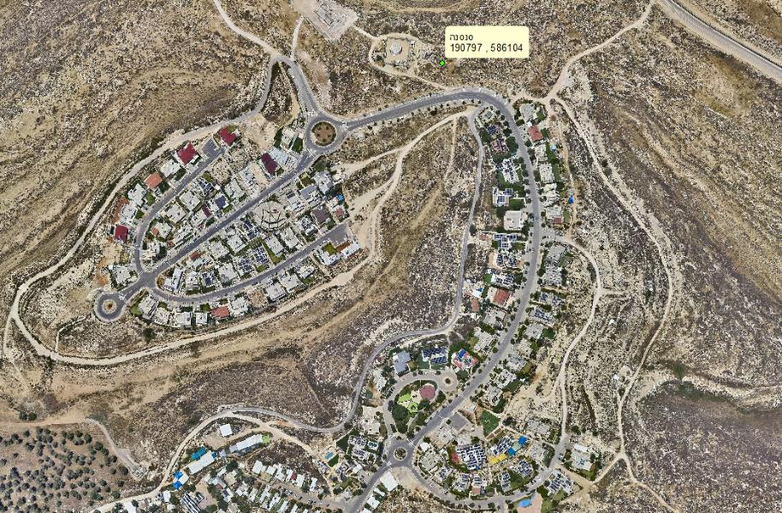
אילוסטרציה
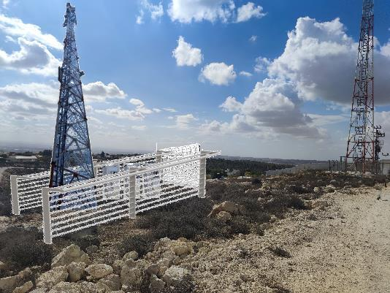
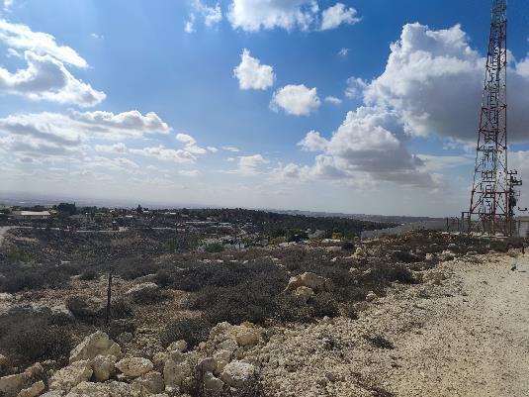

עין פשחה (עיינות צוקים)
מטרת האתר:
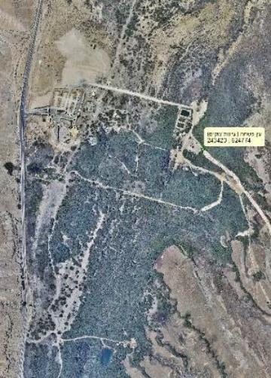
- שיפור הכיסוי על כביש 90 בקטע הכביש קליה-אבנת.
- שיפור הכיסוי בשמורת הטבע "עיינות צוקים".

נקודות ציון |  | גובה תורן נדרש | אמצעים צבאיים נדרשים ע"ג התורן
Y | X | גובה תורן נדרש | אמצעים צבאיים נדרשים ע"ג התורן
624774 | 243423 | 48 | פירוט האמצעים ימסרו למציעים בעלי הרישיונות כמפורט בסעיף 6.2 למסמכי המכרז.

אילוסטרציה
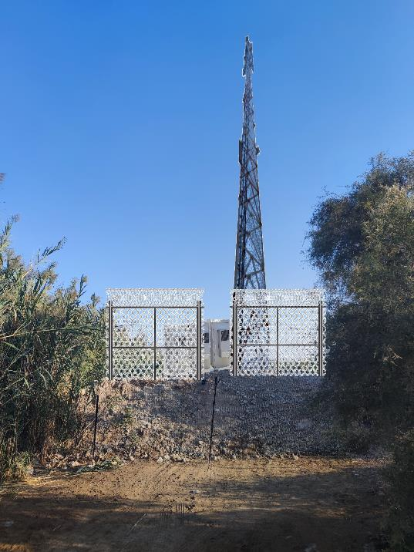
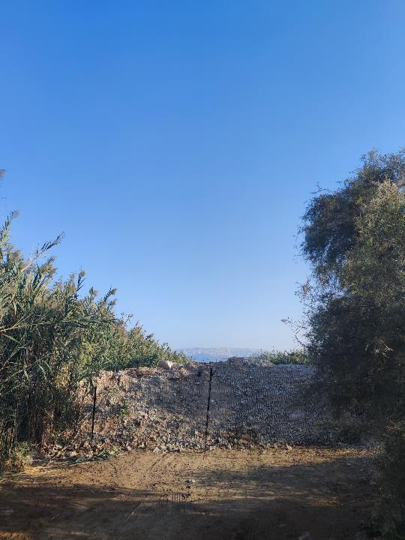

צומת אלמוג
מטרת האתר:
- שיפור הכיסוי על כביש 1 בין מצפה יריחו לצומת בית הערבה.
- שיפור הכיסוי בכבישים 4570 4571 העולים לורד יריחו.
- שיפור הכיסוי ביישוב אלמוג (סלקום ו-PHI).

נקודות ציון |  | גובה תורן נדרש | אמצעים צבאיים נדרשים ע"ג התורן
Y | X | גובה תורן נדרש | אמצעים צבאיים נדרשים ע"ג התורן
634259 | 242850 | 48 | פירוט האמצעים ימסרו למציעים בעלי הרישיונות כמפורט בסעיף 6.2 למסמכי המכרז.

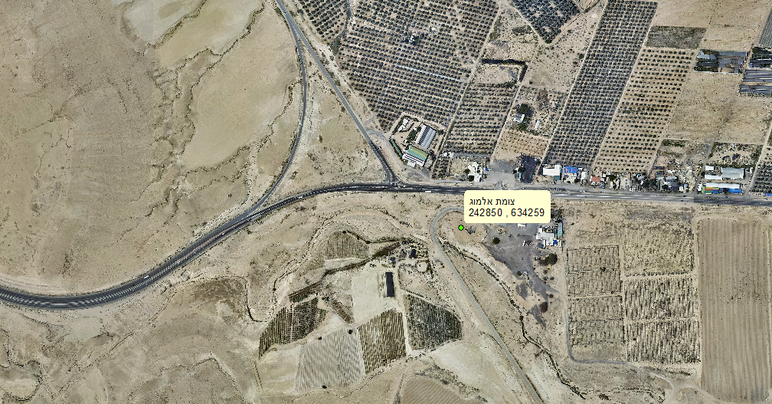
אילוסטרציה
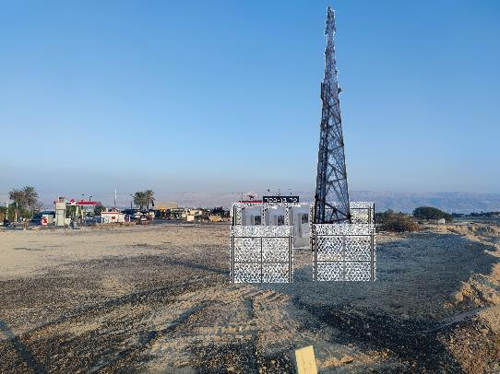
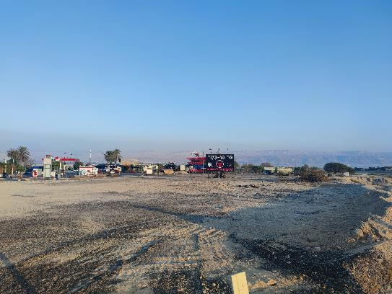

צומת מרייחה (0)
מטרת האתר:
- שיפור הכיסוי בכביש 585 מבוא דותן-חרמש.
- שיפור הכיסוי בכביש 596 לכיוון מעבר ריחן.

נקודות ציון |  | גובה תורן נדרש | אמצעים צבאיים נדרשים ע"ג התורן
Y | X | גובה תורן נדרש | אמצעים צבאיים נדרשים ע"ג התורן
704069 | 213795 | 36 | פירוט האמצעים ימסרו למציעים בעלי הרישיונות כמפורט בסעיף 6.2 למסמכי המכרז.

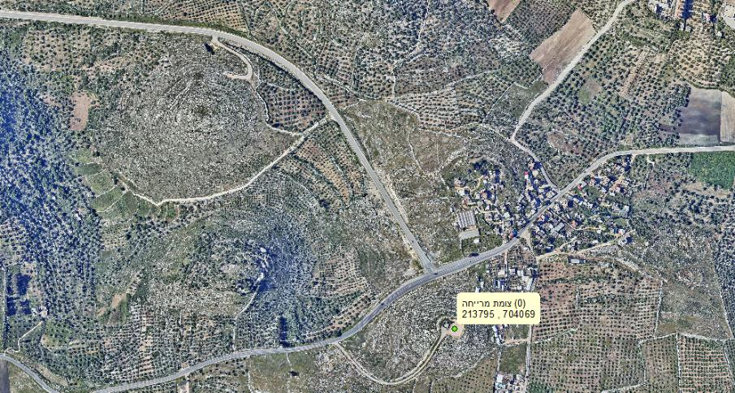
אילוסטרציה
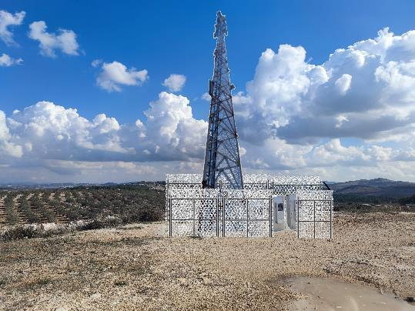
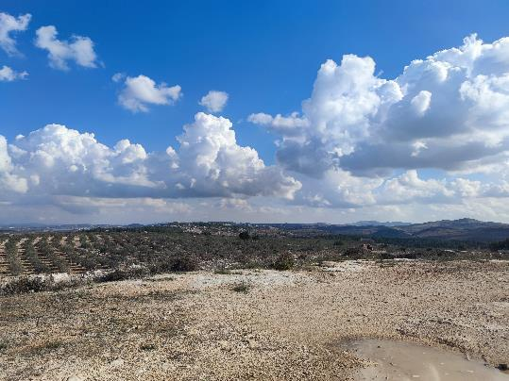

צומת עוג'ה
מטרת האתר:
- שיפור הכיסוי על כביש 90 בין נעמי לנירן.
- שיפור הכיסוי בכביש 4491 לכיוון ייט"ב.

נקודות ציון |  | גובה תורן נדרש | אמצעים צבאיים נדרשים ע"ג התורן
Y | X | גובה תורן נדרש | אמצעים צבאיים נדרשים ע"ג התורן
649796 | 244573 | 48 | פירוט האמצעים ימסרו למציעים בעלי הרישיונות כמפורט בסעיף 6.2 למסמכי המכרז.

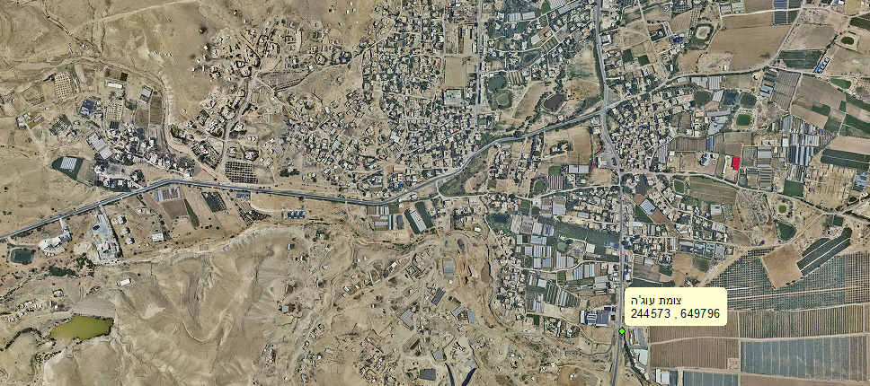
אילוסטרציה
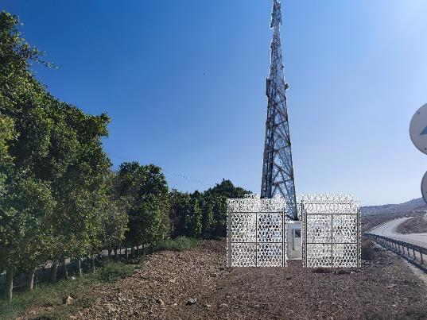
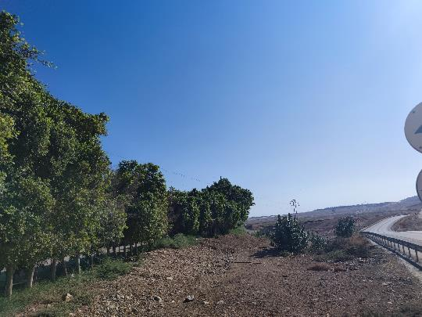

קידר
מטרת האתר:
- שיפור הכיסוי בעיקול כביש 417.
- שיפור הכיסוי ביישוב קידר ובקידר דרום.
- שיפור הכיסוי במורדות הדרומים של מעלה אדומים (שכ' צמח השדה).

נקודות ציון |  | גובה תורן נדרש | אמצעים צבאיים נדרשים ע"ג התורן
Y | X | גובה תורן נדרש | אמצעים צבאיים נדרשים ע"ג התורן
629113 | 228928 | 48 | פירוט האמצעים ימסרו למציעים בעלי הרישיונות כמפורט בסעיף 6.2 למסמכי המכרז.

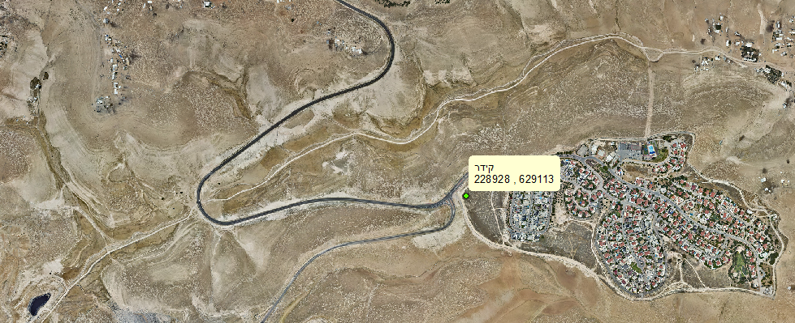
אילוסטרציה
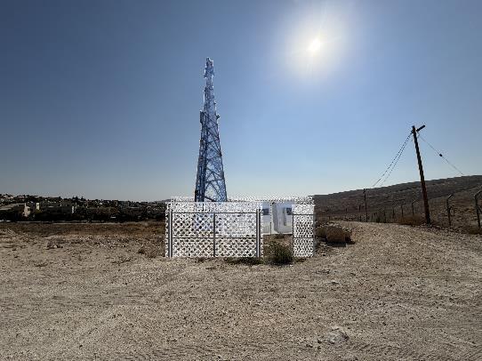
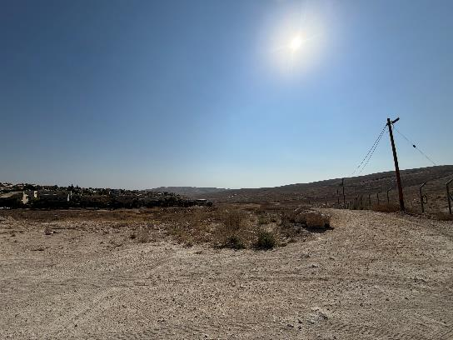

ריחן
מטרת האתר:
- שיפור הכיסוי בכביש 596 בין מעבר ריחן לצומת חיננית.
- שיפור הכיסוי ביישוב ריחן.

נקודות ציון |  | גובה תורן נדרש | אמצעים צבאיים נדרשים ע"ג התורן
Y | X | גובה תורן נדרש | אמצעים צבאיים נדרשים ע"ג התורן
707870 | 213349 | 42 | פירוט האמצעים ימסרו למציעים בעלי הרישיונות כמפורט בסעיף 6.2 למסמכי המכרז.

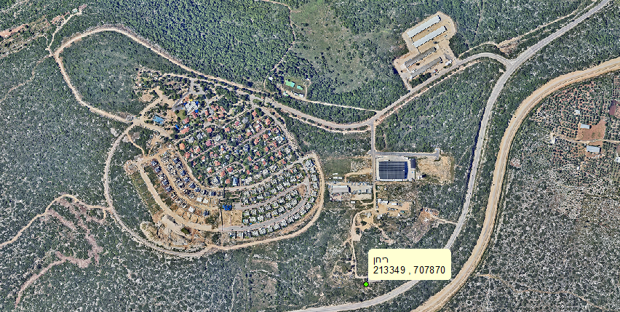
אילוסטרציה
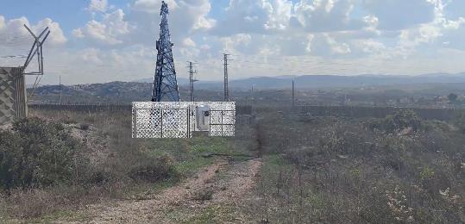
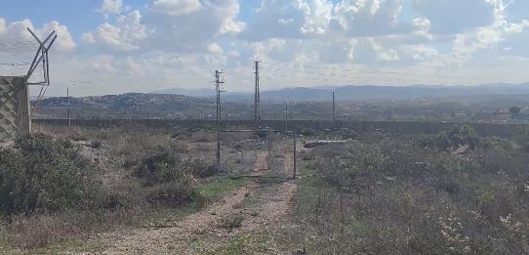

שבות רחל/ אחיה
מטרת האתר:
- שיפור הכיסוי במזרח שילה, שבות רחל ועמיחי.
- שיפור הכיסוי בכביש 5055.
נקודות ציון |  | גובה תורן נדרש | אמצעים צבאיים נדרשים ע"ג התורן
Y | X | גובה תורן נדרש | אמצעים צבאיים נדרשים ע"ג התורן
662956 | 231058 | 36 | פירוט האמצעים ימסרו למציעים בעלי הרישיונות כמפורט בסעיף 6.2 למסמכי המכרז.

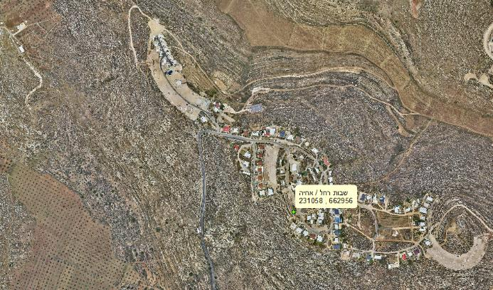
אילוסטרציה
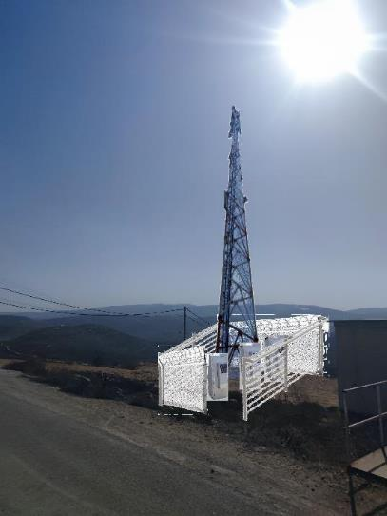
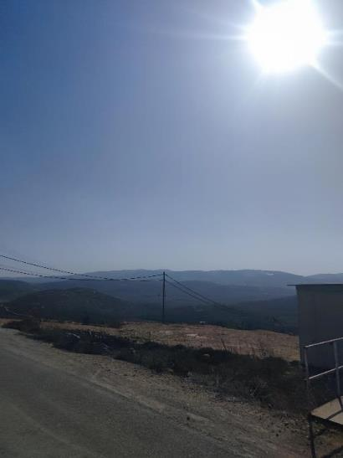
* המיקום הסופי שונה מעט מהמצולם

ברוכין
מטרת האתר:
- שיפור הכיסוי ביישוב ברוכין.
- סגירת הפער בעיקול כביש 446.

נקודות ציון |  | גובה תורן נדרש | אמצעים צבאיים נדרשים ע"ג התורן
Y | X | גובה תורן נדרש | אמצעים צבאיים נדרשים ע"ג התורן
665124 | 209017 | 48 | פירוט האמצעים ימסרו למציעים בעלי הרישיונות כמפורט בסעיף 6.2 למסמכי המכרז.

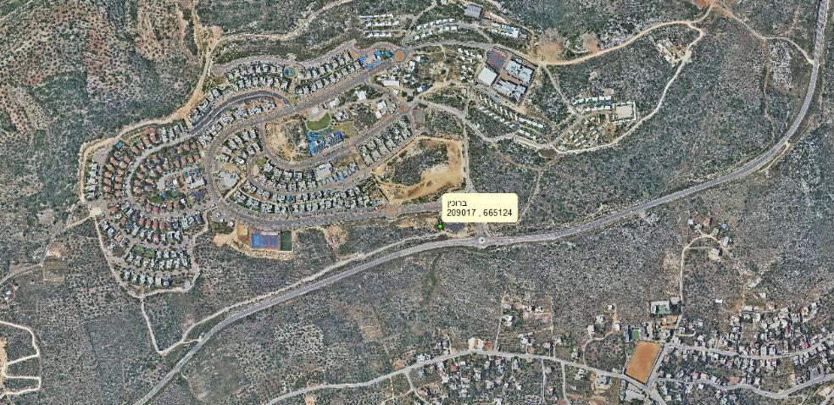
אילוסטרציה
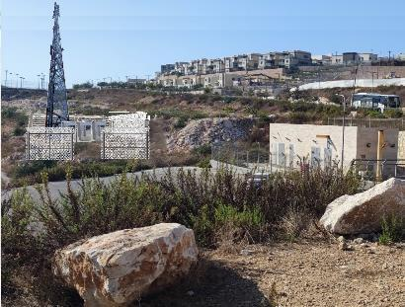
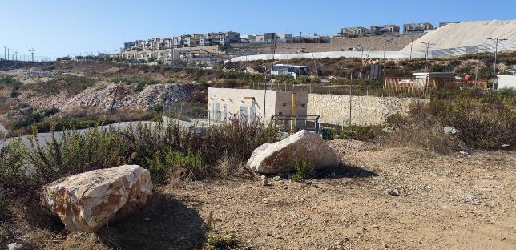

מצפה יריחו
מטרת האתר:
- שיפור הכיסוי על כביש 1 בקרבת מצפה יריחו.
- שיפור הכיסוי במערב מצפה יריחו.

נקודות ציון |  | גובה תורן נדרש | אמצעים צבאיים נדרשים ע"ג התורן
Y | X | גובה תורן נדרש | אמצעים צבאיים נדרשים ע"ג התורן
636391 | 236968 | 42 | פירוט האמצעים ימסרו למציעים בעלי הרישיונות כמפורט בסעיף 6.2 למסמכי המכרז.

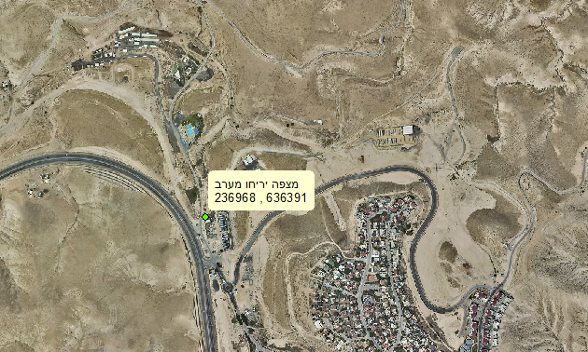
אילוסטרציה
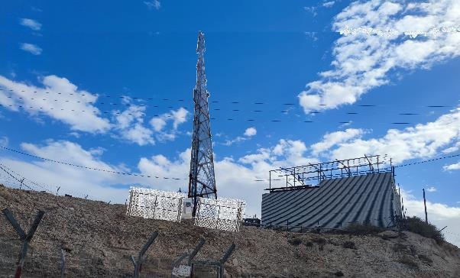
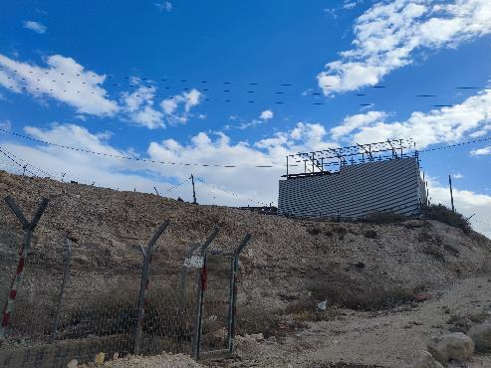

שדמות מחולה
מטרת האתר:
- שיפור הכיסוי בכביש 90 באזור היישוב שדמות מחולה.
- שיפור הכיסוי ביישוב שדמות מחולה.
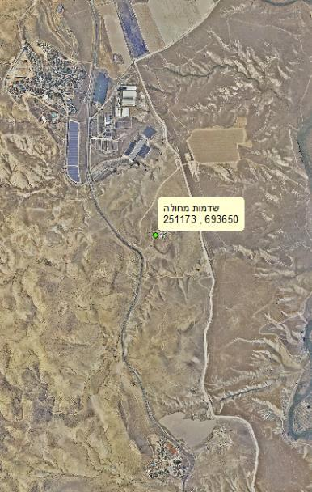
נקודות ציון |  | גובה תורן נדרש | אמצעים צבאיים נדרשים ע"ג התורן
Y | X | גובה תורן נדרש | אמצעים צבאיים נדרשים ע"ג התורן
693650 | 251173 | 30 | פירוט האמצעים ימסרו למציעים בעלי הרישיונות כמפורט בסעיף 6.2 למסמכי המכרז.

אילוסטרציה
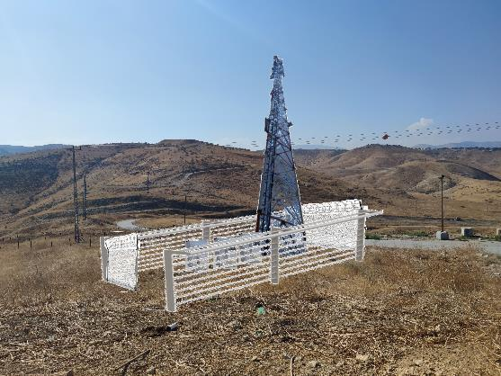
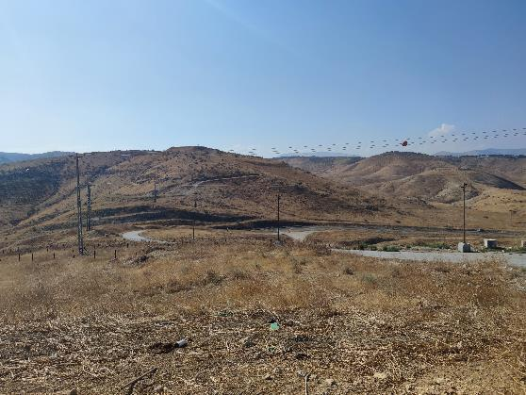

בית אריה
מטרת האתר:
- שיפור הכיסוי ביישוב בית אריה - עופרים.

נקודות ציון |  | גובה תורן נדרש | אמצעים צבאיים נדרשים ע"ג התורן
Y | X | גובה תורן נדרש | אמצעים צבאיים נדרשים ע"ג התורן
658944 | 204894 | 30 | פירוט האמצעים ימסרו למציעים בעלי הרישיונות כמפורט בסעיף 6.2 למסמכי המכרז.

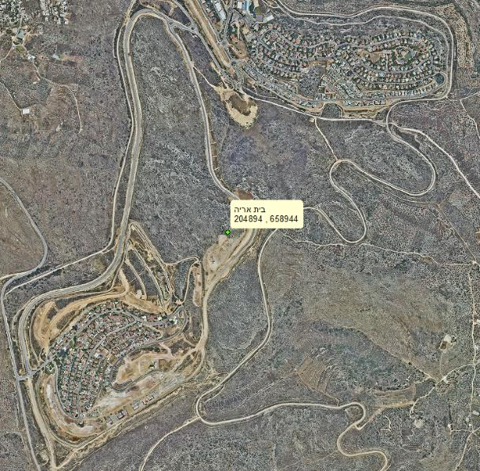
אילוסטרציה
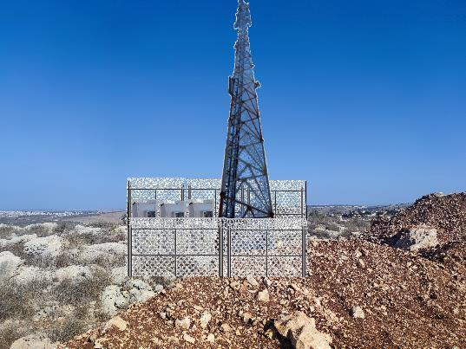
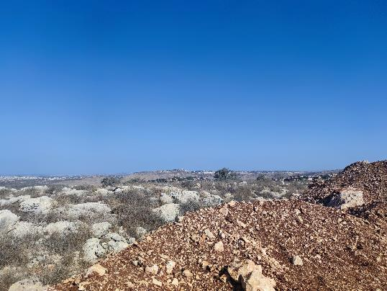

אתר הטבילה
מטרת האתר:
- שיפור הכיסוי על כביש 90 בקטע מול יריחו.
- שיפור הכיסוי בשמורת הטבע "אתר הטבילה".

נקודות ציון |  | גובה תורן נדרש | אמצעים צבאיים נדרשים ע"ג התורן
Y | X | גובה תורן נדרש | אמצעים צבאיים נדרשים ע"ג התורן
638786 | 250106 | 48 | פירוט האמצעים ימסרו למציעים בעלי הרישיונות כמפורט בסעיף 6.2 למסמכי המכרז.

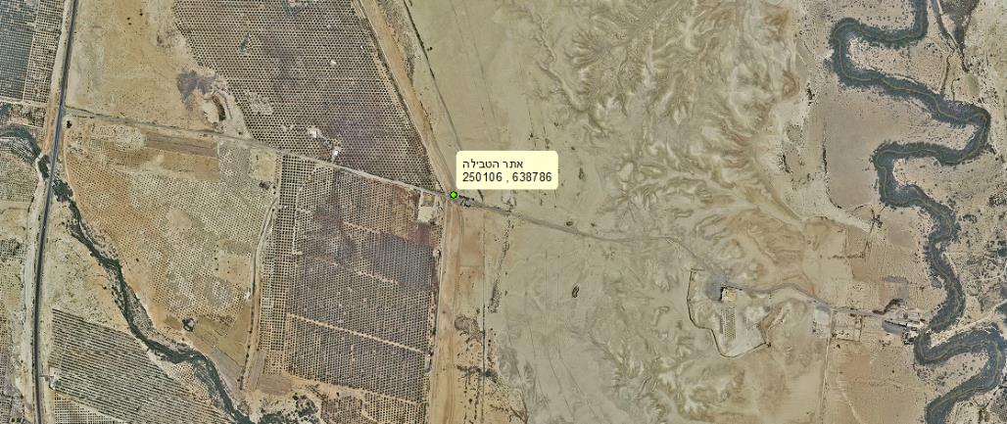
אילוסטרציה
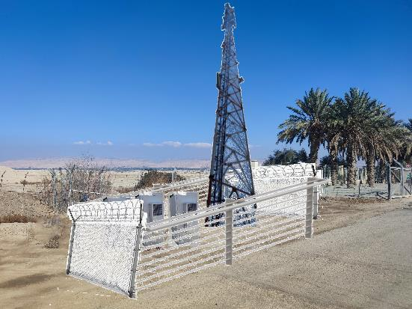
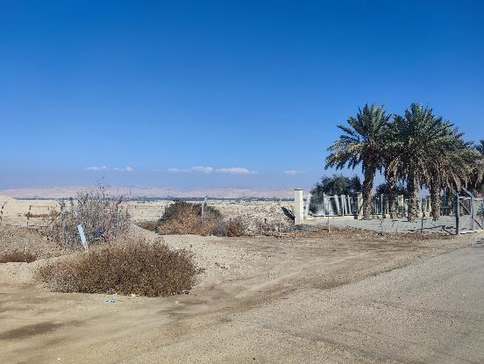

מצפה ישי
מטרת האתר:
- שיפור הכיסוי במורדות הדרומיים של קדומים.
- שיפור הכיסוי בבסיס חטמ"ר אפרים.
- שיפור הכיסוי בכביש 55 בקטע אל-פונדוק – צומת ג'ית.

נקודות ציון |  | גובה תורן נדרש | אמצעים צבאיים נדרשים ע"ג התורן
Y | X | גובה תורן נדרש | אמצעים צבאיים נדרשים ע"ג התורן
679083 | 215541 | 48 | פירוט האמצעים ימסרו למציעים בעלי הרישיונות כמפורט בסעיף 6.2 למסמכי המכרז.

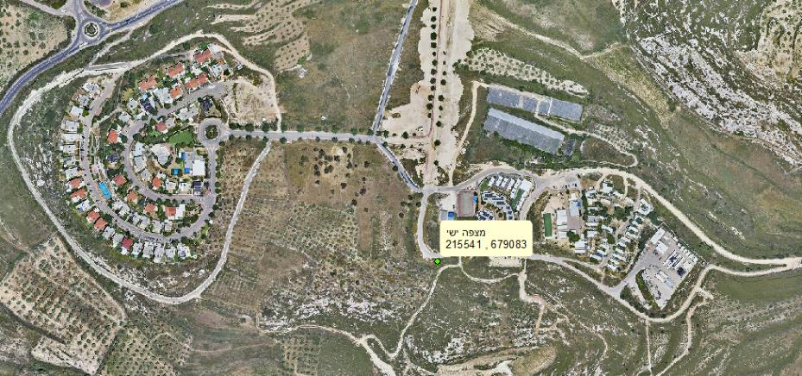
אילוסטרציה
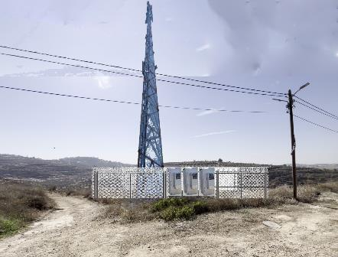
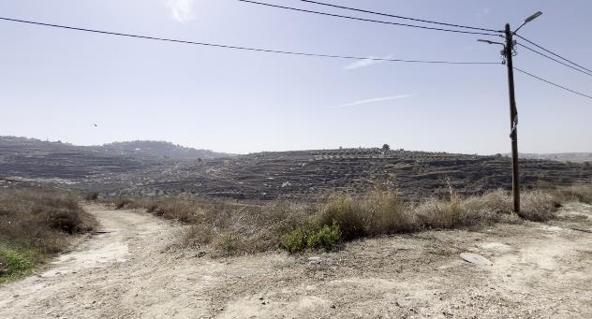
* המיקום הסופי שונה מעט מהמצולם

